**Пожарная опасность – бытовых электроприборов**

Электронагревательные приборы, продолжительное время находящиеся во включенном состоянии, оставленные без присмотра или под «присмотром» малолетних детей – являются источником повышенной пожарной опасности.

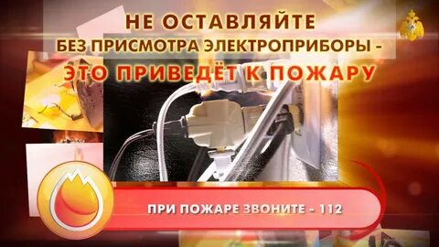

С каждым днем увеличивается количество электроприборов и устройств, без которых уже немыслим быт современного человека. Электрические утюги, плиты, пылесосы, стиральные машины, холодильники, кофеварки, камины, радиаторы, электрические дрели и многое другое облегчает быт и труд людей.

Основными причинами возникновения пожаров в электроустановках жилых домов, являются: короткие замыкания, перегрузка электросети, искрения и нагрев контактных соединений. Много пожаров возникает при нарушении правил использования бытовых электронагревательных приборов.

При использовании электрического утюга надо помнить, что его рабочая поверхность нагревается до 300° С и ставить его на гладильную доску (стол) без огнеупорной подставки недопустимо. Часто силовой шнур утюга повреждается в месте соединения с утюгом, здесь он подвергается тепловому воздействию от нагретого корпуса и механическом нагрузкам при глажении. Изоляция шнура пересыхает и растрескивается, что создаёт предпосылки для короткого замыкания.

Лампа накаливания так же несёт в себе элементы пожарной опасности. Её колба (наружная поверхность) при горении нагревается до высокой температуры (250-300° С), и контакт лампы с горючими материалами может вызвать возгорание.

В электросетях в местах контактов между токоведущими частями («скрутки» проводов) возникают так называемые «переходные сопротивления», которые могут привести к загоранию изоляции и далее к пожару.

***Меры пожарной безопасности при использовании электротехнических устройств:***

* Необходимо следить за исправностью электропроводки, электрических приборов и аппаратуры, а также целостностью и исправностью розеток, вилок и электрошнуров.
* Запрещается эксплуатировать электропроводку с нарушенной изоляцией.
* Запрещается завязывать электрические провода в узлы, соединять их скруткой, заклеивать обоями и закрывать элементами сгораемой отделки.
* Запрещается одновременно включать в электросеть несколько потребителей тока (ламп, плиток, утюгов и т.п.), особенно в одну и ту же розетку с помощью тройника, так как возможна перегрузка электропроводки и замыкание.
* Запрещается соприкосновение электропроводов с телефонными и радиотрансляционными проводами, радио и телевизионными антеннами, ветками деревьев и кровлями строений.
* Удлинители предназначены для кратковременного подключения бытовой техники; после использования их следует отключать от розетки.
* Нельзя прокладывать кабель удлинителя под коврами, через дверные пороги.
* Запрещается применение самодельных электропредохранителей («жучки»).
* Необходимо помнить, что предохранители защищают от коротких замыканий, но не от пожара из-за плохих контактов электрических проводов.
* Необходимо запрещать детям дотрагиваться руками или острыми предметами до электропроводки, розетки, удлинителя, электрошнура, а также включать электроприборы, электротехнику в отсутствии взрослых.
* Нагревательные приборы до их включения должны быть установлены на подставки из негорючих материалов.

**Помните!**

Нельзя тушить водой горящие электрические устройства, включенные в электрическую сеть.

Невыполнение правил пожарной безопасности влечет административную ответственность, а при возникновении пожара – административную и уголовную ответственность.

**В СЛУЧАЕ ВОЗНИКНОВЕНИЯ ПОЖАРА ЗВОНИТЕ ПО ТЕЛЕФОНАМ: 101, 112**

Начальник пожарной части №113

ОГКУ «Пожарно-спасательная служба Иркутской области»

Петров С.Н**.**